Муниципальное автономное общеобразовательное учреждение
«Зиновская средняя общеобразовательная школа»
пер. Школьный, д.2,с. Зиново, Ялуторовский район,Тюменская область,627031
тел. 8(34535)99117, тел/факс: 8(34535)99183, e-mail: zinovo@mail.ru

СОГЛАСОВАНО:  Председатель Управляющего Совета  О.А.Ваулина  28.08.2015 | УТВЕРЖДАЮ:  Директор МАОУ «Зиновская СОШ»:  Л.В. Воробьева  28.08.2015

Годовой календарный учебный график на 2015-2016 учебный год
1. Начало учебного года | 01.09.2015 года
2. Окончание учебного года | Учебные занятия заканчиваются 31 мая 2016 года
3. Начало учебных занятий | 1-11 классы – 08.30 час.
4. Окончание учебных занятий | 1-4 классы – 14.20 час  5 -11 классы – 14.30 час.
5. Сменность занятий | Занятия проводятся в одну смену
6. Продолжительность учебного года | 1 класс – 33 недели  2- 11 классы – 34 недели
7. Режим работы школы | 1-11 классы – 5-дневная рабочая неделя с шестым развивающим днём
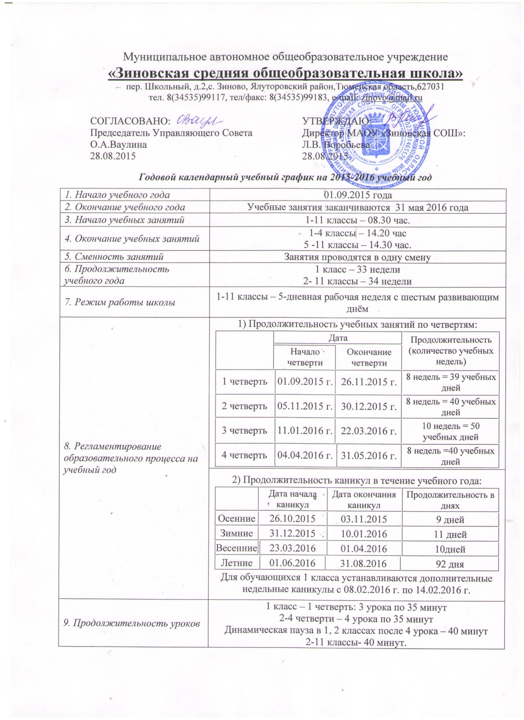  8. Регламентирование образовательного процесса на учебный год | 1) Продолжительность учебных занятий по четвертям:  Дата Продолжительность (количество учебных недель)  Начало четверти Окончание четверти  1 четверть 01.09.2015 г. 26.11.2015 г. 8 недель = 39 учебных дней  2 четверть 05.11.2015 г. 30.12.2015 г. 8 недель = 40 учебных дней  3 четверть 11.01.2016 г. 22.03.2016 г. 10 недель = 50 учебных дней  4 четверть 04.04.2016 г. 31.05.2016 г. 8 недель =40 учебных дней
2) Продолжительность каникул в течение учебного года:
 | Дата начала каникул | Дата окончания каникул | Продолжительность в днях
Осенние | 26.10.2015 | 03.11.2015 | 9 дней
Зимние | 31.12.2015 | 10.01.2016 | 11 дней
Весенние | 23.03.2016 | 01.04.2016 | 10дней
Летние | 01.06.2016 | 31.08.2016 | 92 дня
Для обучающихся 1 класса устанавливаются дополнительные недельные каникулы с 08.02.2016 г. по 14.02.2016 г.
9. Продолжительность уроков | 1 класс – 1 четверть: 3 урока по 35 минут  2-4 четверти – 4 урока по 35 минут  Динамическая пауза в 1, 2 классах после 4 урока – 40 минут  2-11 классы- 40 минут.
10. Продолжительность перемен | 1-ый класс:  1 перемена- 15 минут  2 перемена (динам. Пауза) – 15 минут  3 перемена- 25 минут  4 перемена с динамическим часом – 60 минут
2- 10-ые классы
1 перемена – 10 минут
2 перемена – 10 минут
3 перемена – 20 минут
4 перемена – 20 минут
5 перемена – 10 минут
6 перемена – 10 минут
11. Расписание звонков | 1- 10-ые классы  1 урок 8.30 -9.10  2 урок 9.20-10.00  3 урок 10.10-10.50  4 урок 11.10-11.50  5 урок 12.10-12.50  6 урок 13.00 – 13.40  7 урок 13.50-14.30
12. Проведение промежуточной аттестации в переводных классах | Промежуточная аттестация в переводных классах (во 2-8,10 классах) в форме итоговых контрольных работ проводится с 11 мая по 29 мая 2016 года без прекращения общеобразовательного процесса.
13. Проведение государственной итоговой аттестации в 9 классе | Срок проведения государственной итоговой аттестации обучающихся устанавливается:  Федеральной службой по надзору в сфере образования и науки (Рособрнадзор)

Годовой календарный учебный г
рафик структурного подразделения детский сад «Колосок» на 2015-2016 учебный год

Наименование группы /возраст/ | Количество детей
Младшая группа /1,5-3 года/ | 6/1
Средняя группа /3-4 года/ | 21/3
Старшая группа /5 лет/ | 22/2
Подготовительная группа /6-7 лет/ | 26/4

1. Начало учебного года | 01.09.2015 года
2. Окончание учебного года | 31.05.2016 года
3. Продолжительность учебной недели | 5 дней (понедельник-пятница)
4. Летний оздоровительный период | с 01.06.2016 г. по 31.08.2016 г.
5. Режим работы в учебном году | с 08.00 до 17.00
6. Режим работы в летний оздоровительный период | с 08.00 до 17.00
7. График каникул  Зимние каникулы | 31.12.2015 г. – 10.01.2016
8. Мониторинг качества освоения программного материала воспитанниками | - с 08.09.2015 г. по 12.09.2015 г.  - 23.04.2016 г. по 30.04.2016 г.

Непосредственно образовательная деятельность | Вторая группа раннего возраста | Младшая группа | Средняя группа | Старшая группа | Подготовите-льная группа
Начало НОД | 9.00 | 9.00 | 9.00 | 9.00 | 9.00
Окончание НОД | 9.30 | 10.00 | 10.00 | 10.35 | 10.50
Регламентация образовательного процесса на один день | 2 занятия по 10 минут | 2 занятия по 15 минут | 2 занятия по 20 минут | 2-3 занятия по 25 минут | 3 занятия по 30 минут
Минимальный перерыв между НОД | 10 минут
Особенности регламентации приоритетного направления | Социально-личностное развитие: организация и проведение режимных моментов, организация и проведение НОД по образовательным областям: социально-коммуникативное, художественно-эстетическое развитие, организация тематических дней, выставок детского творчества
Организация дополнительного образования | Во второй половине дня согласно приоритетному направлению
Организация мероприятий, конкурсов | В течение дня согласно приоритетному направлению

